Для направления в СМИ
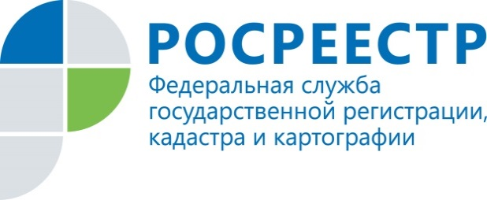

О результатах работы комиссии по рассмотрению споров о результатах определения кадастровой стоимости при Управлении Росреестра по Курской области за 10 месяцев 2020 года

Управление Росреестра по Курской области напоминает, что заинтересованные лица вправе оспорить результаты определения кадастровой стоимости, если данные результаты затрагивают права и обязанности этих лиц, в суде или комиссии.
Комиссия по рассмотрению споров о результатах определения кадастровой стоимости при Управлении Росреестра по Курской области (далее – Комиссия) рассматривает заявления о пересмотре кадастровой стоимости в отношении объектов недвижимости, оценка которых осуществлена в соответствии с Федеральным законом от 29.07.1998 № 135 – ФЗ «Об оценочной деятельности в Российской Федерации».
За 10 месяцев 2020 года в Комиссию было подано 379 заявлений (157– от юридических лиц, 222 – от физических лиц) в отношении 1779 объектов недвижимости.
Непосредственно на заседаниях Комиссии было рассмотрено 322 заявления в отношении 728 объектов недвижимости, из них:
- 56 объектов капитального строительства;
- 672 земельных участков.
Кадастровая стоимость объектов недвижимости по итогам рассмотрения заявлений в Комиссии была снижена на 36,3 %.
В период неблагоприятной эпидемиологической обстановки деятельность Комиссия не приостановлена.
Для обращения в Комиссию заявление и приложенные к нему необходимые документы возможно представить в Управление как лично, так и направить почтой по адресу: 305016, г. Курск, ул. 50 лет Октября, д. 4/6.
С дополнительной информации о рассмотрении споров о результатах определения кадастровой стоимости можно ознакомиться:
- на официальном сайте Росреестра: https://rosreestr.gov.ru/site/;
- по телефону: 52-92-44 отдел землеустройства, мониторинга земель и кадастровой оценки недвижимости;
- 8-800-100-34-34 ведомственный центр телефонного обслуживания (ВЦТО).

